การติดตามประเมินผลและการขับเคลื่อนนโยบายการจัดการเรียนการสอน
ในสถานการณ์การแพร่ระบาดของโรคติดเชื้อไวรัสโคโรนา 2019 (COVID -19)
ระหว่างวันที่ 16 - 19 กุมภาพันธ์ พ.ศ. 2564
เขตตรวจราชการที่ 6 ณ จังหวัดกระบี่ ตรัง สตูล และจังหวัดภูเก็ต

โรงเรียนคลองท่อมราษฎร์รังสรรค์ จังหวัดกระบี่ สังกัดสำนักงานเขตพื้นที่การศึกษามัธยมศึกษา เขต 13
เปิดสอนระดับมัธยมศึกษาตอนต้น-มัธยมศึกษาตอนปลาย ปีการศึกษา 2563 มีจำนวนนักเรียนทั้งหมด 1,834 คน มีครูและบุคลากรทางการศึกษา จำนวน 119 คน
การเดินทางไป – กลับสถานศึกษาของผู้เรียน
ประเภทการเดินทาง | จำนวนนักเรียน
รถโดยสารสาธารณะ | 72
รถรับส่งเอกชน | 1,099
ผู้ปกครอง รับ-ส่ง | 427
ยานพาหนะส่วนตัว | 236
มาตรการควบคุมและป้องกันการแพร่ระบาดโควิด-19
- ประชาสัมพันธ์ให้ความรู้แก่บุคลากรภายในโรงเรียน ปฏิบัติตามนโยบายของศูนย์บริหาร
สถานการณ์แพร่ระบาดของโรคติดเชื้อไวรัสโคโรนา 2019 (ศบค.)
2. การเข้า-ออกของบุคลากรของโรงเรียน
3. คัดกรองนักเรียนก่อนเข้าโรงเรียน
4. คัดกรองนักเรียนก่อนเข้าห้องเรียน
5. มาตรการเว้นระยะห่าง
6. คัดกรองบุคคลภายนอกก่อนเข้าโรงเรียน
รูปแบบการจัดการเรียนการสอน
มีการจัดการเรียนการสอนแบบ On site และมีการจัดการเรียนการสอนแบบ Online
ระหว่างวันที่ 28 – 30 ธันวาคม 2563 ผู้สอนมีการออกแบบกิจกรรมการเรียนการสอนที่หลากหลายเช่น สอนผ่านกลุ่ม Line กลุ่มFacebook แอปพริเคชัน Zoom , messenger Google Meet, google classroom, และ Obs

ปัญหาอุปสรรคการจัดการเรียนการสอนแบบ Online
1. บ้านที่นักเรียนอาศัยไม่มีสัญญาณโทรศัพท์
2. นักเรียนบางส่วน ไม่มีโทรศัพท์
3. การเรียนการสอนไม่มีปฏิสัมพันธ์กัน ผู้สอนไม่รู้ว่าผู้เรียนเข้าใจเนื้อหาในระดับใด
4. กิจกรรมการเรียนการสอนบางอย่างไม่สามารถกระทำผ่านออนไลน์ได้
5. ไม่สามารถกำหนดเวลาในการเข้าเรียนของผู้เรียนได้
6. ผู้ปกครองไม่มีเวลาดูแลและช่วยเหลือ
7. ผู้เรียนไม่ให้ความสนใจในการเรียนเท่าที่ควร
ปัญหาอุปสรรคการจัดการเรียนการสอนแบบ On- Sit
1.สถานศึกษาขาดงบประมาณในการปรับปรุงให้เป็นไปตามมาตรการ
2.อาคารสถานที่ไม่เพียงพอในการจัดการเรียนการสอน
3.สถานศึกษาไม่สามารถดำเนินการจัดห้องเรียนตามมาตรการได้
มาตรการควบคุมและป้องกันการแพร่ระบาดโควิด-19
1 .ประชาสัมพันธ์ให้ความรู้แก่บุคลากรภายในโรงเรียน ปฏิบัติตามนโยบายของศูนย์บริหารสถานการณ์แพร่ระบาดของโรคติดเชื้อไวรัสโคโรนา 2019 (ศบค.)
2 .การเข้า-ออกของบุคลากรของโรงเรียน
3 .คัดกรองนักเรียนก่อนเข้าโรงเรียน
4. คัดกรองนักเรียนก่อนเข้าห้องเรียน
5. มาตรการเว้นระยะห่าง
6 .คัดกรองบุคคลภายนอกก่อนเข้าโรงเรียน
7. ประชุม และอบรม บุคลากรภายในโรงเรียน
8. ประชุม และอบรม บุคคลภายนอก
มาตรการขั้นตอนการเปิดเรียน
1. ตรวจคัดกรองร่วมกับครูเวร
2. หากนักเรียนมีอาการไข้ ติดต่อผู้ปกครองและส่งโรงพยาบาล
3.กำหนดจุดล้างมือและสบู่เหลว
4.ประชาสัมพันธ์นักเรียน แนวทางปฏิบัติในการเตรียมตัวมาเรียน
5.พูดคุยกับรถรับส่งนักเรียน เกี่ยวกับการคัดกรองนักเรียน
งบประมาณที่ได้รับการจัดสรรเพื่อป้องกันและเฝ้าระวังการแพร่ระบาดของโรคติดเชื้อไวรัสโคโรนา
2019
ภาคเรียนที่ 2/2562 (ม.ค. –เม.ย. 2562) ฝ่ายงานอนามัยโรงเรียนได้รับงบประมาณที่จัดสรรมา
เป็นจำนวนเงิน 50,280 บาท ซื้อเครื่องโทโมมิเตอร์สแกน จำนวน 10 เครื่อง เป็นจำนวนเงิน 20,000 บาทและได้แบ่งมาเพื่อจัดซื้อ
ภาคเรียนที่ 1/2563 (พ.ค. – พ.ย. 2563) ฝ่ายงานอนามัยโรงเรียนได้รับงบประมาณที่จัดสรรมา
เป็นจำนวนเงิน 68,520 บาท และได้แบ่งมาเพื่อจัดซื้อ
1.ซื้อวัสดุอุปกรณ์ทำความสะอาดห้องเรียนและบริเวณโรงเรียน จัดซื้อเจลแอลกอฮอล์และ
สบู่ล้างมือ เป็นจำนวนเงิน 59,218.08 บาท
2.ซื้อวัสดุอุปกรณ์ทำความสะอาดห้องเรียนและบริเวณโรงเรียน จัดซื้อเจลแอลกอฮอล์และ
สบู่ล้างมือ เป็นจำนวนเงิน 59,556.20 บาท
3. ซื้อสบู่ล้างมือและเจลแอลกอฮอล์ รวมเป็นจำนวนเงิน 16,852.50 บาท
ภาคเรียนที่ 2/2563 (ธ.ค. 2563 – ปัจจุบัน) ฝ่ายงานอนามัยโรงเรียนได้รับงบประมาณที่จัดสรรมา
เป็นจำนวนเงิน 50,280 บาท
1. ซื้อวัสดุอุปกรณ์ทำความสะอาดและน้ำยาฉีดพ่นห้องเรียน รวมเป็นเงิน14,703.94 บาท
2. ซื้อเครื่องวัดอุณหภูมิอินฟาเรด จำนวน 10 เครื่อง เป็นจำนวนเงิน 20,000 บาท
3. ซื้อเจลแอลกอฮอล์และสบู่ล้างมือ รวมเป็นจำนวนเงิน 21,828 บาท
สรุปมาตรการมาตรการควบคุมและป้องกันการแพร่ระบาดโควิด-19
1.มีมาตรการความปลอดภัยการลดการแพร่เชื้อโรค 20 ข้อ
2.ไม่มีนักเรียนที่มีอาการของระบบทางเดินหายใจ ในช่วง 2 สัปดาห์ที่ผ่านมา
3.ไม่มีนักเรียนป่วยด้วยโรคระบบทางเดินหายใจ ตั้งแต่ 5 รายขึ้นไป ในห้องเรียนเดียวกันในช่วงสัปดาห์ที่ผ่านมา
4.มีการลงทะเบียนก่อนเข้าและก่อนออกจากโรงเรียน
การเตรียมแผนสำรองกรณีพบผู้เรียนมีอาการของระบบทางเดินหายใจ
1.จัดพื้นที่หรือห้องแยกส่วนมีช่องทางการติดต่อผู้ปกครอง
2.มีช่องทางการติดต่อเจ้าหน้าที่สาธารณะสุข
3.การส่งต่อสถานบริการสาธารณสุข
4.การปิดเรียนหรือปิดสถานศึกษา
5.การทำความสะอาด
การวางแผนสำหรับการจัดการเรียนการสอนออนไลน์ในอนาคต
1.การสอนผ่าน Facebook แต่เปลี่ยนรูปแบบเป็นการ Live สด เพื่อช่วยเพิ่มการมีปฏิสัมพันธ์
ระหว่างผู้เรียน
2.การจัดทำสื่อ ควบคู่กับการสอน เช่น powerpoint ,video ฯลฯ เพื่อช่วยเสริมสำหรับ
ผู้เรียนที่ไม่ได้เข้าเรียนตามเวลา

โรงเรียนเอกภาพศาสนวิชญ์ จังหวัดกระบี่ สังกัดสำนักงานคณะกรรมการส่งเสริมการศึกษาเอกชน
เปิดสอนระดับชั้นมัธยมศึกษาปีที่ 1 ถึงระดับชั้นมัธยมศึกษาปีที่ 6 เป็นโรงเรียนขนาดกลาง จำนวนนักเรียน 772 คน มี ผู้บริหาร 2 คน ครู 50 คน บุคลากรทางการศึกษา 1 คน
สถานการณ์ความรุนแรงของการแพร่ระบาดของโรคติดเชื้อไวรัสโคโรนา 2019 ในชุมชนและสถานศึกษา
โรคติดเชื้อไวรัสโคโรนา 2019 เป็นโรคระบาดร้ายแรง จากการระบาดที่กระทบที่กระจายไปหลายพื้นที่ในจังหวัดกระบี่รวมถึงจังหวัดกระบี่ โรงเรียนเอกภาพศาสนวิชญ์ได้ดำเนินการป้องกันโรคตามมาตรการของกระทรวงสาธารณสุขอย่างเคร่งครัด จากสถานการณ์การแพร่ระบาดของโรคโควิด 19 รอบ1 และรอบ 2 ส่งผลกระทบอย่างมากต่อทุกภาคส่วน เมื่อ สถานการณ์เป็นไปในทางที่ดีขึ้น การเปิดสถานศึกษาหลังจากปิด จากสถานการณ์ โควิด 19 มีความจำเป็น อย่างยิ่งในการเตรียมความพร้อมของสถานศึกษา การปฏิบัติตนของนักเรียนและบุคลากรในสถานศึกษา เพื่อลดโอกาสการติดเชื้อและป้องกันไม่ให้เกิดการติดเชื้อโรคโควิด 19 ให้เกิดความปลอดภัยแก่ทุกคน มีการประเมินความพร้อมการเปิดภาคเรียนของสถานศึกษาตามกรอบแนวทาง 6 มิติ ได้แก่ การดำเนินงานเพื่อความปลอดภัย การเรียนรู้ ครอบคลุมถึงเด็กด้อยโอกาส สวัสดิภาพและการคุ้มครอง นโยบาย และการบริหารการเงิน จึงมีแนวคิดในการสร้างความเชื่อมโยงกับมาตรการป้องกันโรคเพื่อป้องกันการแพร่ระบาดของโควิด 19 ของศูนย์บริหารสถานการณ์การแพร่ระบาดของโรคติดเชื้อไวรัสโคโรนา 2019 (โควิด-19) (ศบค.) อันจะเป็นการวางแผนที่จะช่วยสร้างเสริมความเข้มแข็ง ด้านการคุ้มครองสุขภาพและความปลอดภัยของนักเรียน โดยมีมาตรการควบคุมหลักในมิติการดำเนินงาน เพื่อความปลอดภัยจากการลดการแพร่เชื้อโรค 6 ข้อปฏิบัติในสถานศึกษา ได้แก่
- คัดกรอง (Screening) ผู้ที่เข้ามาในสถานศึกษาทุกคน ต้องได้รับการคัดกรอง วัดอุณหภูมิร่างกาย
- สวมหน้ากาก (Mask) ทุกคนต้องสวมหน้ากากผ้า หรือหน้ากาก อนามัย ตลอดเวลาที่อยู่ใน
สถานศึกษา
3. ล้างมือ (Hand Washing) ล้างมือบ่อย ๆ ด้วยสบู่และน้ำ นานอย่างน้อย 20 วินาทีหรือใช้เจลแอลกอฮอล์ หลีกเลี่ยงการสัมผัสบริเวณจุดเสี่ยง รวมทั้ง ไม่ใช้มือสัมผัส ใบหน้า ตา ปาก จมูก โดย ไม่จำเป็น
4. เว้นระยะห่าง (Social Distancing) เว้นระยะห่างระหว่างบุคคล อย่างน้อย 1 - 2 เมตร รวมถึงการจัดเว้นระยะห่างของสถานที่
5. ทำความสะอาด (Cleaning) เปิดประตู หน้าต่าง ให้อากาศถ่ายเท ทำความสะอาด ห้องเรียน และบริเวณต่าง ๆ โดยเช็ดทำความสะอาดพื้นผิวสัมผัสของโต๊ะ เก้าอี้ และวัสดุอุปกรณ์ ก่อนเข้า เรียน ช่วงพักเที่ยง และหลังเลิกเรียนทุกวัน รวมถึงจัดให้มีถังขยะมูลฝอยแบบมีฝาปิด และรวบรวมขยะออก จากห้องเรียน เพื่อนำไปกำจัดทุกวัน
6. ลดแออัด (Reducing) ลดระยะเวลาการทำกิจกรรมให้สั้นลงเท่าที่จำเป็น หรือเหลื่อมเวลา ทำกิจกรรมและหลีกเลี่ยง การทำกิจกรรมรวมตัวกันเป็นกลุ่มลดแออัด

รูปแบบการจัดการเรียนการสอน
ได้กำหนดรูปแบบการจัดการเรียนการสอน สำหรับโรงเรียน ในสถานการณ์การแพร่ระบาดของโรคติดเชื้อไวรัสโคโรนา ๒๐๑๙ (COVID-19) ใน 3 รูปแบบ ซึ่งโรงเรียนสามารถเลือกรูปแบบการจัดการเรียนการสอนโดยพิจารณาตาม ความเหมาะสมและบริบทของโรงเรียน ดังนี้
1.การเรียนในชั้นเรียน (On-Site)
การเรียนการสอนที่เน้นการจัดกิจกรรมการเรียนรู้ในโรงเรียนหรือในชั้นเรียน เป็นหลัก โดยครูผู้สอน
สามารถนํารูปแบบการเรียนการสอนอื่น ๆ มาบูรณาการใช้กับ การเรียนในชั้นเรียนได้ โดยเว้นระยะห่างในห้องเรียน
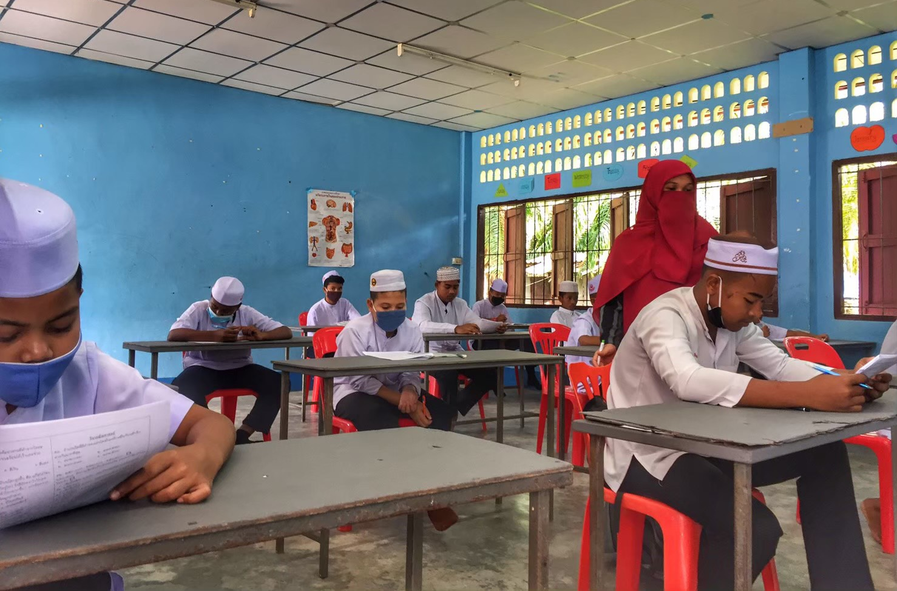
2.การเรียนผ่านโทรทัศน์ (On-Air)
การเรียนการสอนทางไกลผ่านโทรทัศน์ในระบบดิจิทัล และระบบดาวเทียม เพื่อให้นักเรียน
เข้าถึงการเรียนรู้ในทุกครัวเรือน ทั้งนี้ มูลนิธิการศึกษาทางไกลผ่าน ดาวเทียม ในพระบรมราชูปถัมภ์ ได้อนุเคราะห์ในการส่งสัญญาณออกอากาศ 15 ช่องสัญญาณ พร้อมทั้งอนุเคราะห์เนื้อหาสาระการเรียนรู้ในระดับชั้นมัธยมศึกษาปีที่ 1 ถึงระดับชั้นมัธยมศึกษาปีที่ 3 ส่วนเนื้อหาสาระการเรียนรู้ในระดับชั้นมัธยมศึกษาปีที่ 4 ถึงระดับชั้นมัธยมศึกษาปีที่ 6 สํานักงานคณะกรรมการการศึกษาขั้นพื้นฐาน เป็นผู้จัดทําสื่อวิดิทัศน์การเรียนการสอน
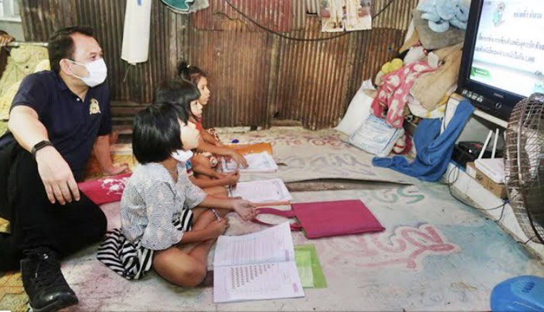
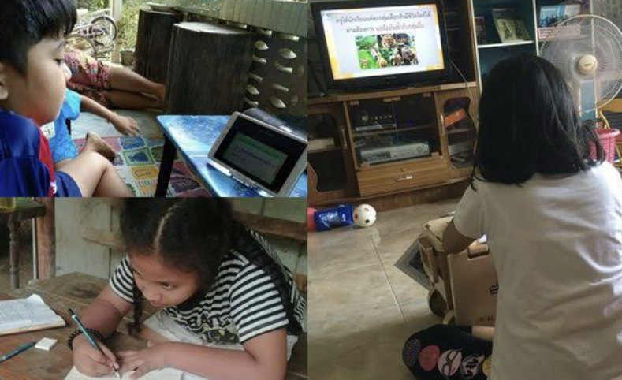
3.การเรียนการสอนแบบออนไลน์ (Online)
การเรียนการสอนแบบออนไลน์ เป็นการศึกษาผ่านเครือข่ายอินเทอร์เน็ต โดยนักเรียนสามารถเลือกเรียนตามความสนใจ หรือครูอาจกำหนดเนื้อหาการเรียนรู้ เพื่อให้นักเรียนเข้าถึงเนื้อหาด้วยตนเองได้ทุกที่ทุกเวลา เนื้อหาอาจประกอบด้วย ข้อความ , รูปภาพ , เสียง , วิดีโอ และสื่อมัลติมีเดียอื่น ๆ ซึ่งนักเรียน ครู และเพื่อนร่วมชั้นเรียน สามารถติดต่อ สื่อสาร ปรึกษา หรือแลกเปลี่ยนความคิดเห็นแบบเดียวกับการเรียนในชั้นเรียนทั่วไป โดยใช้ช่องทางการสื่อสารผ่าน
E-mail, Chat, Social Network เป็นต้น

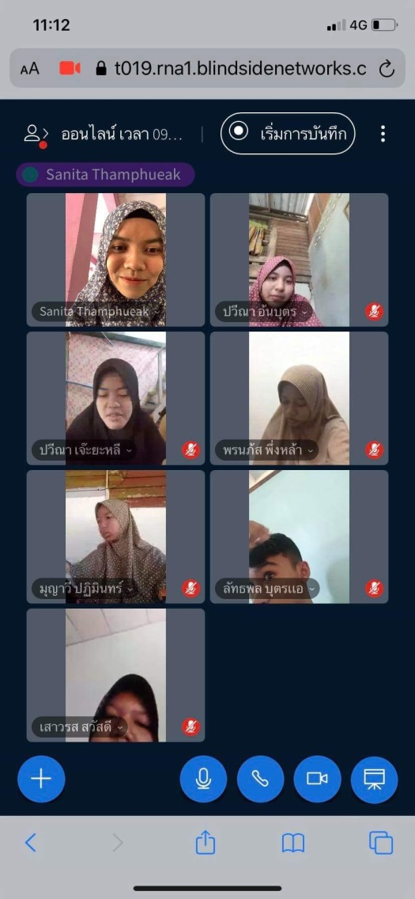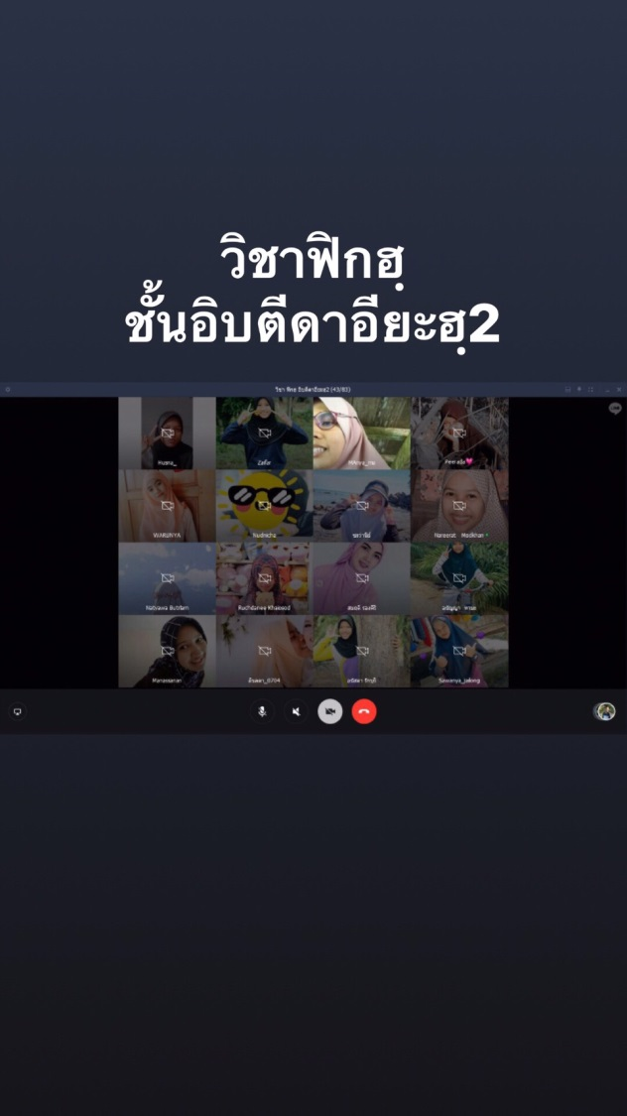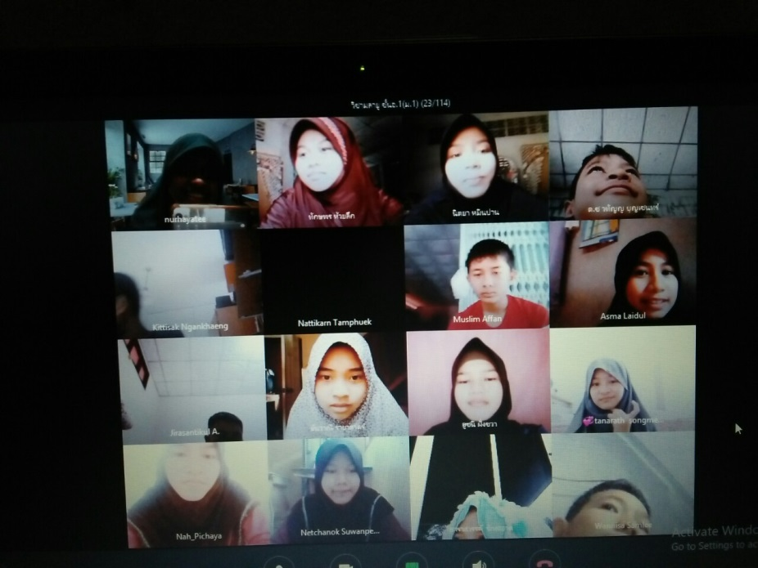

มาตรการควบคุมหลักในมิติการดำเนินงาน เพื่อความปลอดภัยจากการลดการแพร่เชื้อโรค 6 ข้อ ปฏิบัติในสถานศึกษา
1) มีมาตรการคัดกรองวัดไข้และอาการเสี่ยงก่อนเข้าสถานศึกษา
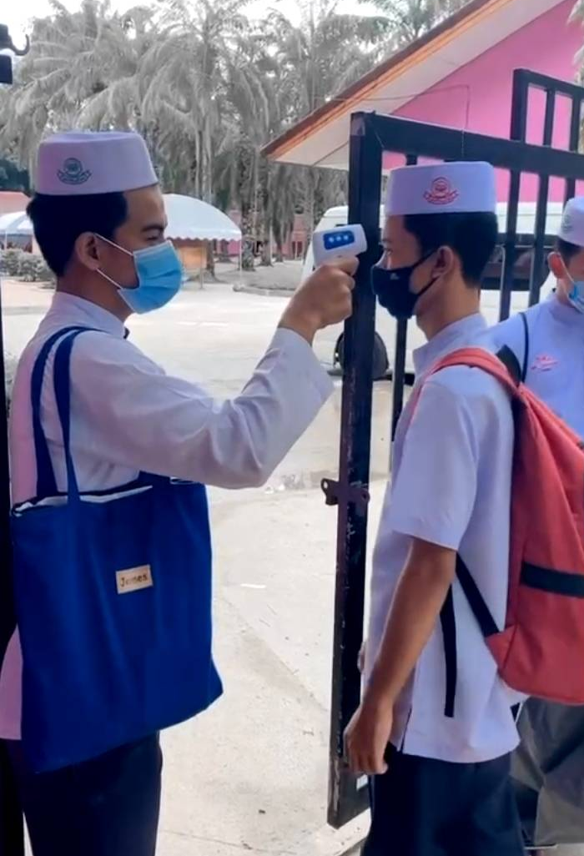
มีการวัดไข้ วันละ2 รอบเช้า-เย็นโดยสภานักเรียน

2) สวมหน้ากากผ้าหรือหน้ากากอนามัยตลอดเวลา
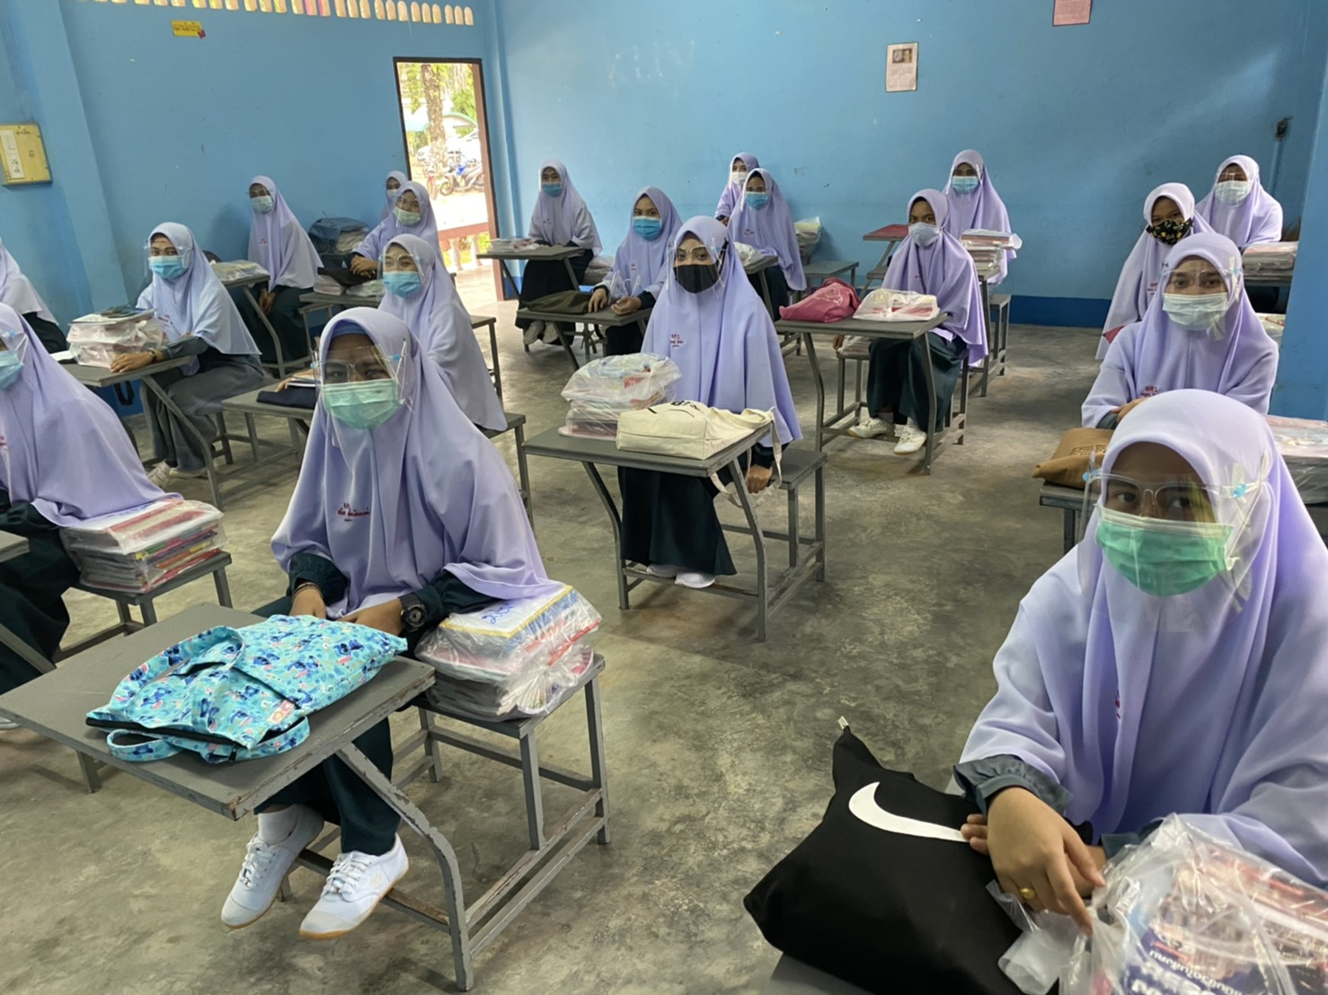
นักเรียนสวมหน้ากากอนามัยตลอดเวลา
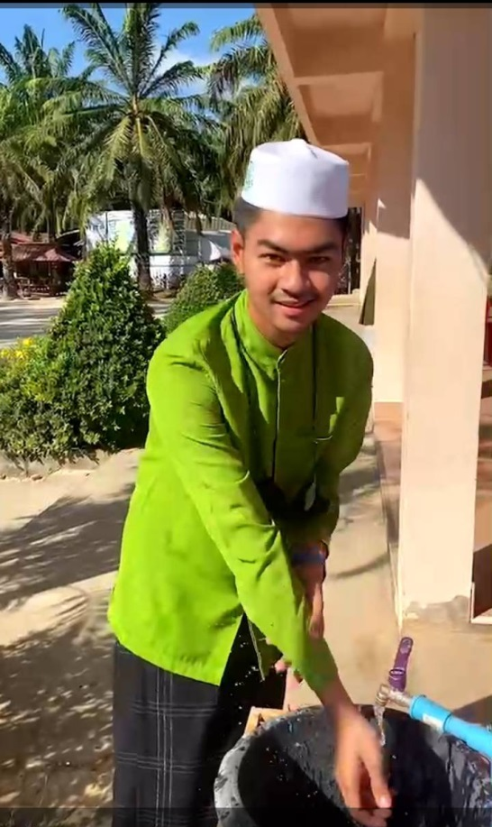
3) จัดจุดล้างมือหรือเจลแอลกอฮอล์อย่างเพียงพอ
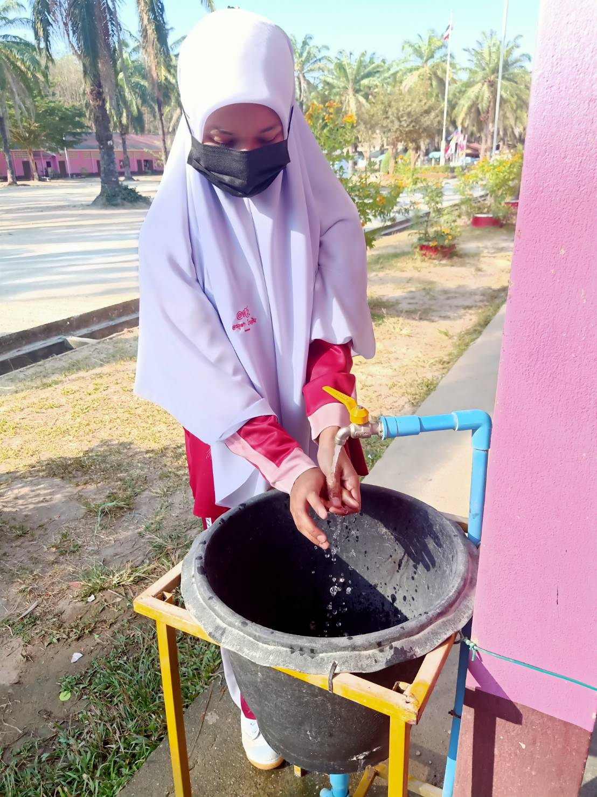
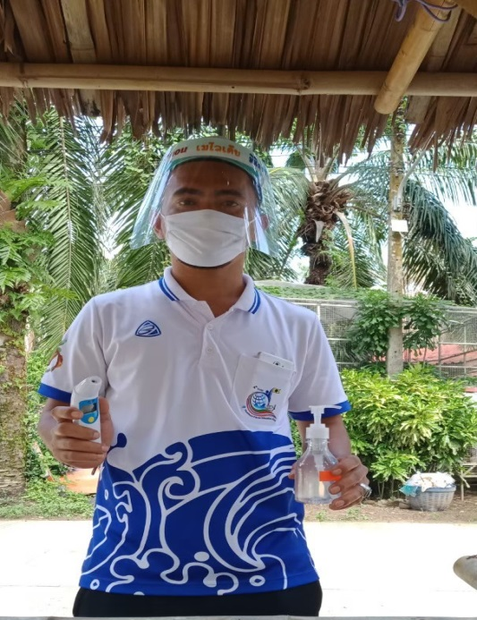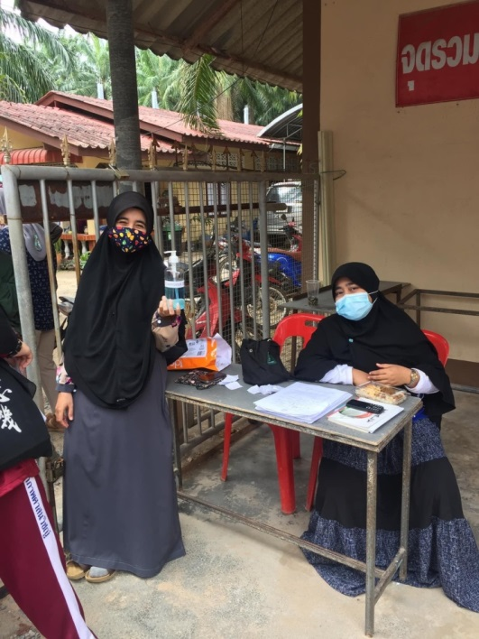
ก่อนออกมาเรียนมีเจลแอลกอฮอล์ให้ล้างมือ ในโรงเรียนที่ล้างมือตามจุดต่าง ๆ

4) จัดระยะห่างระหว่างบุคคลอย่างน้อย 1-2 เมตร
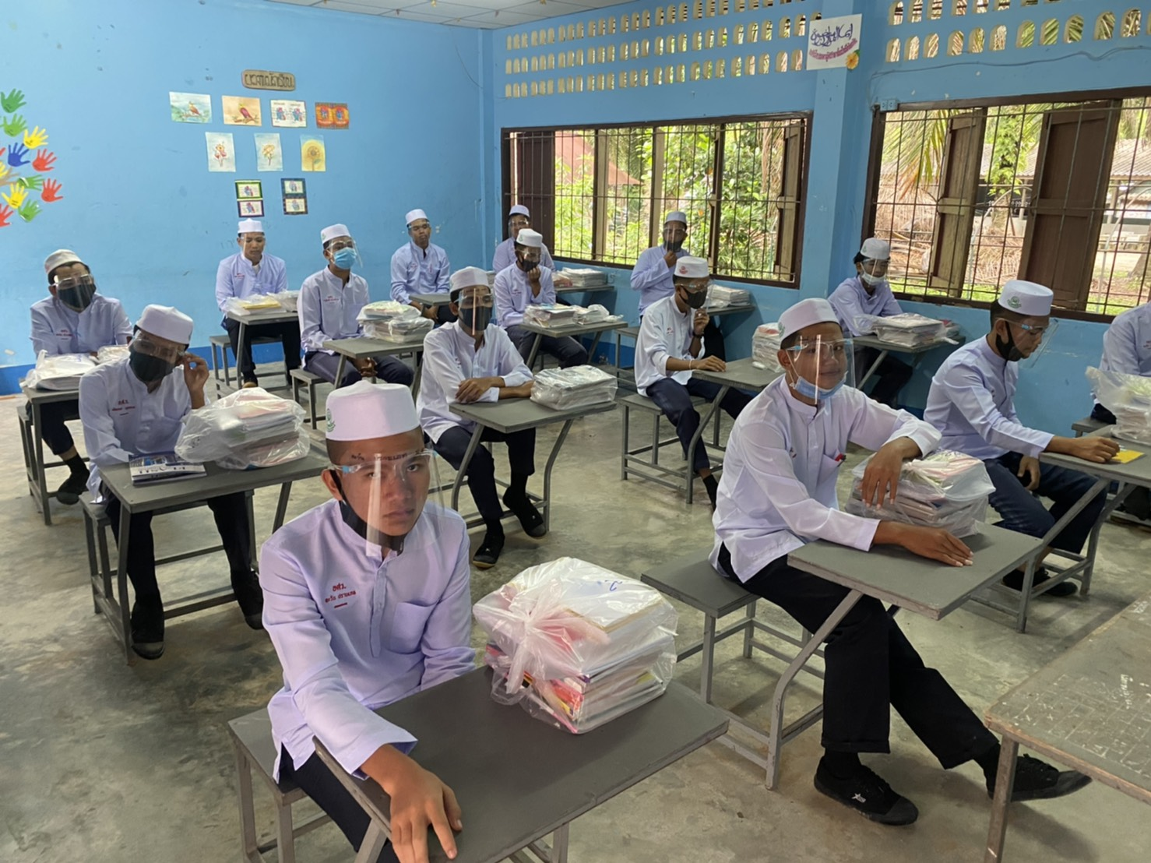
นั่งห่างกันหน่อยช่วงโควิด

5) ทำความสะอาดห้องเรียน/พื้นผิวสัมผัสร่วม เปิดหน้าต่างประตู ระบายอากาศ
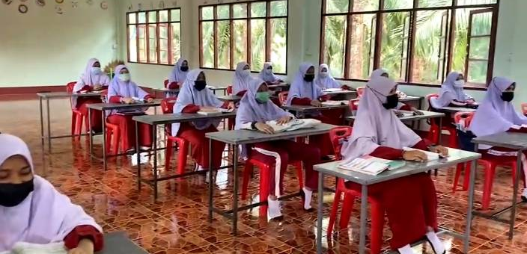
จัดห้องเรียนให้สะอาด เปิดหน้าต่างรับอากาศที่บริสุทธิ์
6) ไม่จัดกิจกรรมรวมกลุ่มคนจำนวนมาก เหลื่อมเวลา ลดเวลาทำกิจกรรม
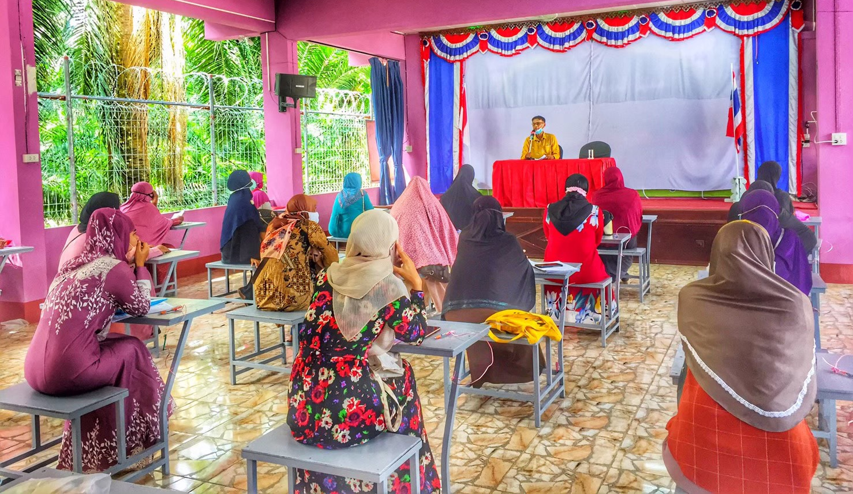
มีการแบ่งประชุมผู้ปกครองแยกเป็นระดับชั้นเพื่อลดการแออัด

7.ปัญหาและอุปสรรค
- อุปกรณ์การเรียนการสอนไม่เพียงพอ และไม่ตรงตามความถนัดของนักเรียน
- บางพื้นที่ไม่มีสัญญาณอินเทอร์เน็ต ทำให้การเรียนมีความขัดข้องไม่ต่อเนื่อง
- นักเรียนเอกภาพศาสนวิชญ์มาจากหลายพื้นที่ จึงต้องมีการเพิ่มมาตรการแนวทางการแก้ปัญหา
- มีการเพิ่มช่องทางการจัดการเรียนการสอนออนไลน์หลากหลายที่ตรงกับความถนัดของนักเรียนในแต่ละช่วงชั้น เช่น แอปพิเคชั่น Zoom Moodle Google Classroom Facebook และมีการแชร์วีดีโอลงในกลุ่มเรียน เพื่อสามารถให้นักเรียนมาเรียนย้อนหลังได้
- งดผู้ปกครองเข้าเยี่ยมบุตรหลานในบริเวณที่พักเพื่อลดความเสี่ยงขอการแพร่ระบาดของโรคโควิค-19

โรงเรียนวิเชียรมาตุ จังหวัดตรัง สังกัดสำนักงานเขตพื้นที่การศึกษามัธยมศึกษา เขต 13
การดำเนินการตามมาตรการป้องกันและควบคุมการแพร่ระบาดของโรคติดเชื้อไวรัสโคโรนา 2019 (COVID - 19) สำหรับสถานศึกษา
1. โรงเรียนจัดการเรียนการสอน ผ่านระบบ Online โดยใช้ เครื่องมือ G-suite
- พัฒนาบทเรียนออนไลน์ด้วย Google site
- สร้างแบบสอบถามและแบบทดสอบด้วย Google from
- บริหารจัดการชั้นเรียนด้วย Google classroom
- จัดเก็บข้อมูลผ่าน Google drive
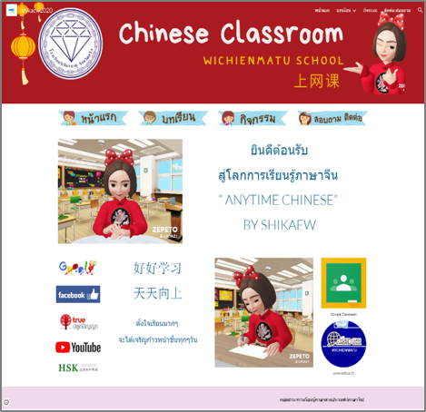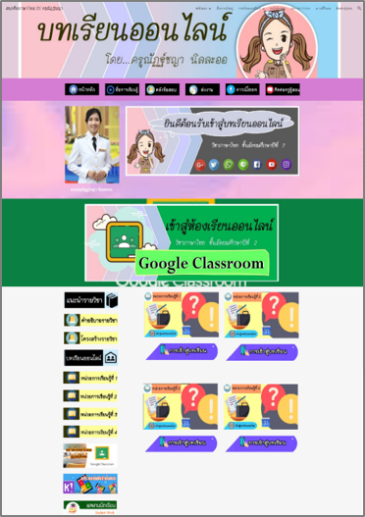
2. โรงเรียนจัดการเรียนการสอนออนไลน์ ผ่านระบบถ่ายทอดสด
- การสอนสดออนไลน์ โดยใช้โปรแกรม Zoom
- การสอนสดออนไลน์ โดยใช้โปรแกรม Google Hangout Meet
- การสอนสดออนไลน์ โดยใช้โปรแกรม OBS

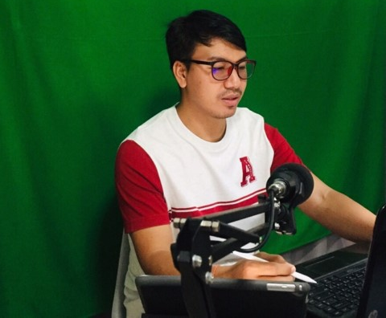
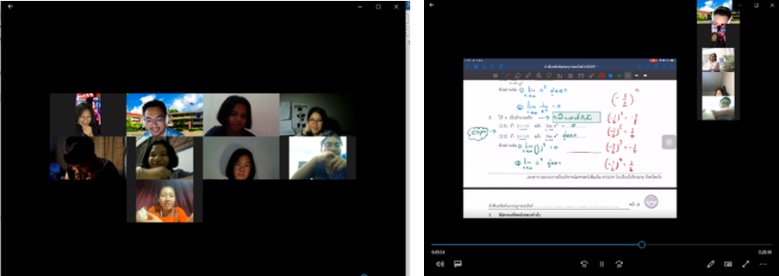
3. โรงเรียนจัดการเรียนการสอนออนไลน์ผ่าน Application Social Media
-จัดการสอน/ติดตามการเรียนการสอนโดยใช้ Facebook
- จัดการสอน/ติดตามการเรียนการสอนโดยใช้ Line

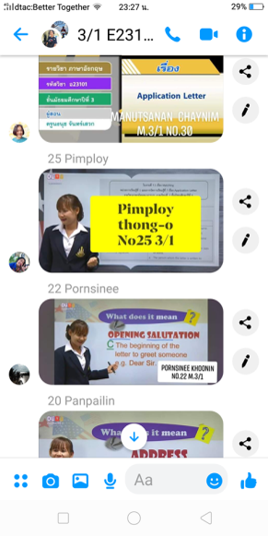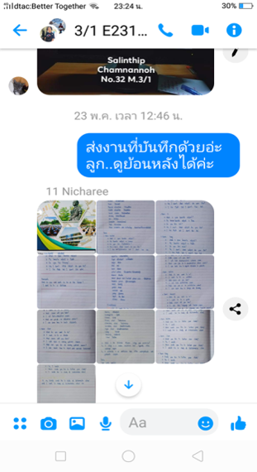

การปฏิบัติตาม 6 มาตรการหลัก (DMHT-RC) และ 6 มาตรการเสริม (SSET-CQ)
6 มาตรการหลัก (DMHT-RC)
1. การเว้นระยะห่าง (Distancing) เว้นระยะห่างระหว่างบุคคล อย่างน้อย 1 – 2 เมตร
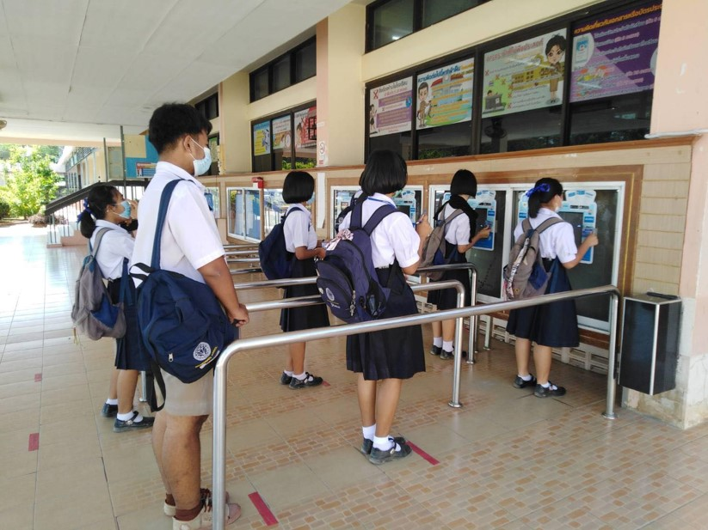

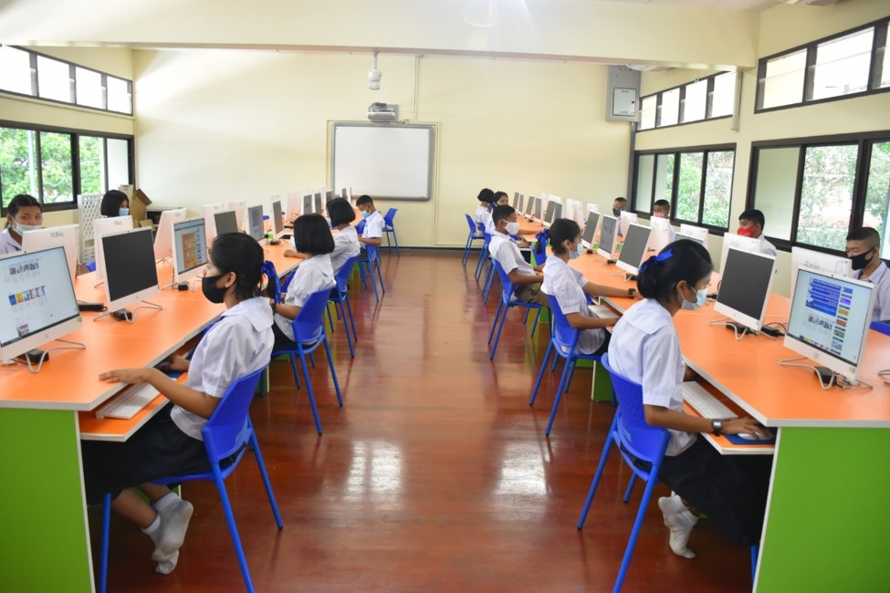
2. ล้างมือ (Hand washing) ล้างมือบ่อย ๆ ด้วยสบู่และน้ำนาน 20 วินาที หรือใช้เจลแอลกอออล์
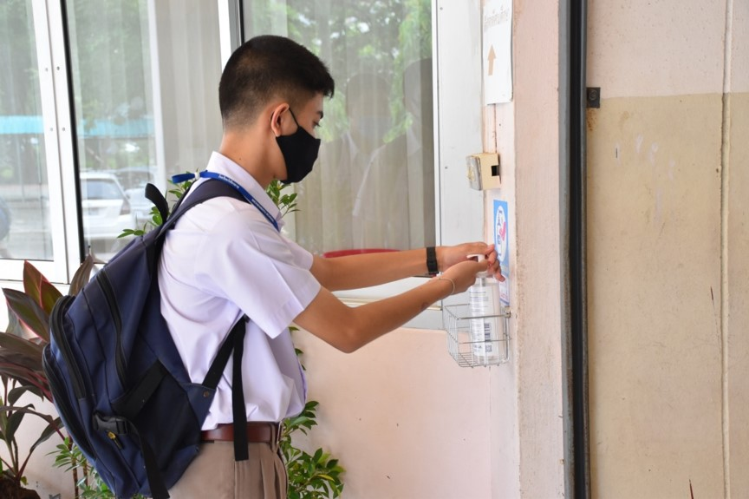
3. คัดกรองวัดไข้ (Testing) วัดไข้ สังเกตอาการ ซักประวัติผู้สัมผัสเสี่ยงทุกคนก่อนเข้าสถานศึกษา
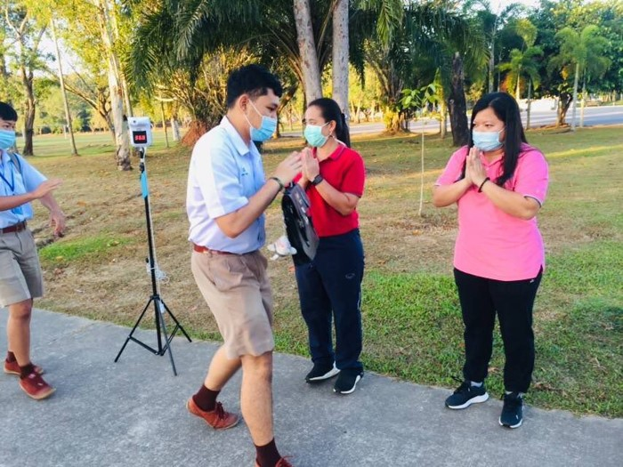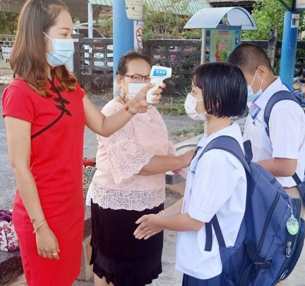

4. ลดการแออัด (Reducing) ลดแออัด ลดเข้าไปในพื้นที่เสี่ยง กลุ่มคนจำนวนมาก
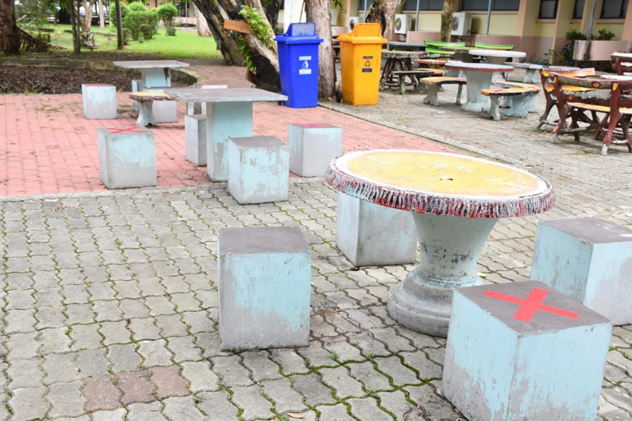
5. ทำความสะอาด (Cleaning) ทำความสะอาดบริเวณพื้นผิวสัมผัสร่วม อาทิ ที่จับประตู ลูกบิดประตู ราวบันได ปุ่มกดลิฟต์ เป็นต้น
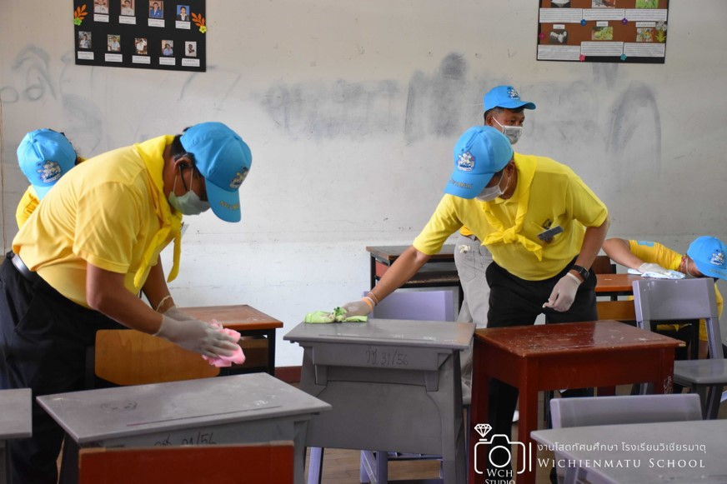
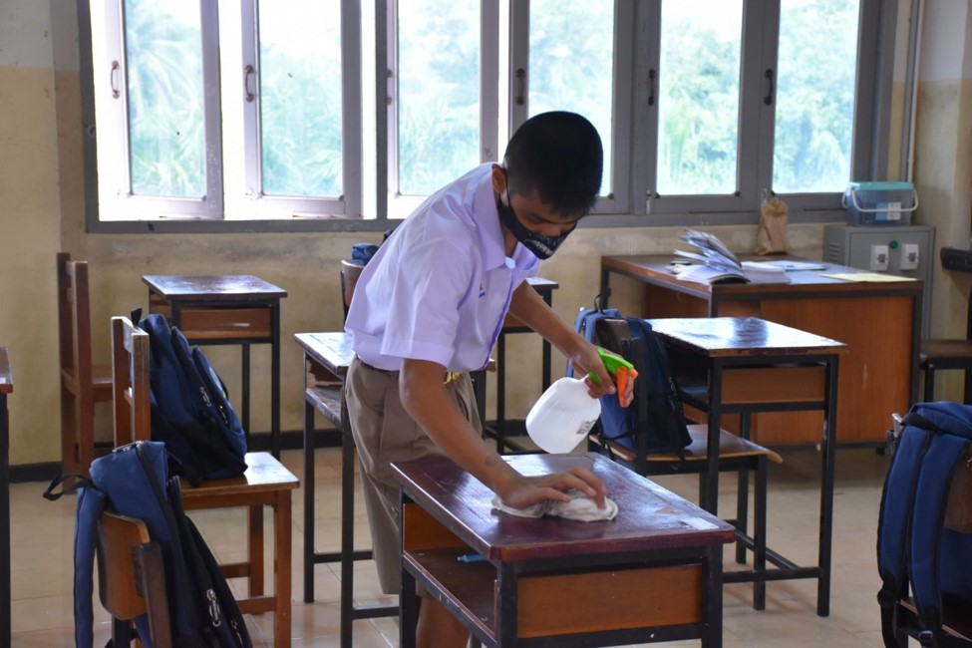
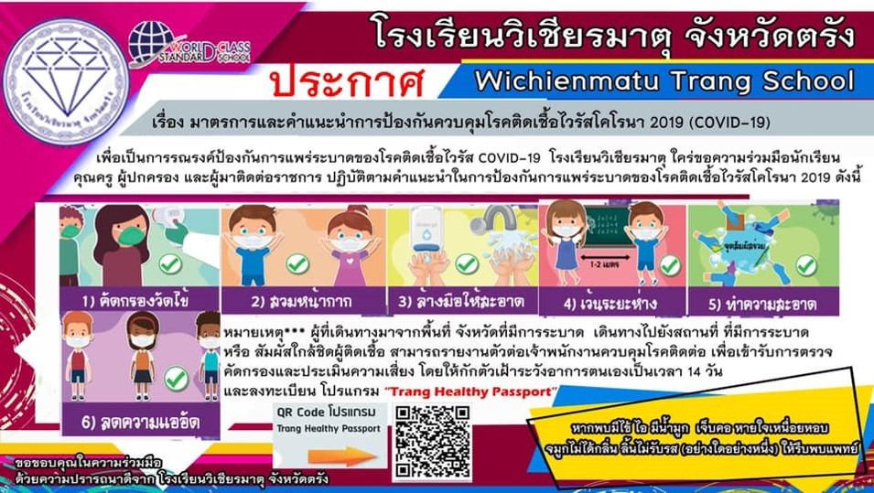
6.มาตรการเสริม (SSET-CQ)
7.ดูแลตนเอง (Self care) ดูแล ใส่ใจ ปฏิบัติตน มีวินัย รับผิดชอบ ตัวเอง ปฏิบัติตามมาตรการอย่าง
เคร่งครัด
8. ใช้ช้อนกลางส่วนตัว (Spoon) ใช้ช้อนกลางของตนเองทุกครั้ง เมื่อต้องกินอาหารร่วมกัน ลดสัมผัส
ร่วมกับผู้อื่น
9. กินอาหารปรุงสุกใหม่ (Eating) กินอาหารปรุงสุกใหม่ ร้อน ๆ กรณีอาหารเก็บเกิน 2 ชั่วโมง ควร
นำมาอุ่นให้ร้อนทั่วถึง ก่อนกินอีกครั้ง
10. ไทยชนะ (Thai chana) ลงทะเบียนตามที่รัฐกำหนดด้วย app ไทยชนะ หรือลงทะเบียนบันทึก
การเข้า – ออก อย่างชัดเจน
11. สำรวจตรวจสอบ (Check) สำรวจบุคคล นักเรียน กลุ่มเสี่ยงที่เดินทาง มาจากพื้นที่เสี่ยง เพื่อเข้าสู่
กระบวนการคัดกรอง
การจัดทำและการปฏิบัติตามแผนเผชิญเหตุรองรับการแพร่ระบาดของโรคโควิด 19 ในสถานศึกษา
ได้จัดทำมาตรการ การป้องกันโรคอย่างเข้มงวด ดังนี้
1. มีคำสั่งมอบหมายงานรับผิดชอบ ในหลาย ๆ ด้านเพื่อให้ครอบคลุม เช่น มาตรการด้านการป้องกัน การจัดเตรียมสถานการณ์ให้ปลอดภัย การสร้างความตระหนัก การรับรู้ข้อมูลข่าวสารที่ถูกต้อง และกำหนดแนวทางการปฏิบัติตามมาตรการของ ศบค.
2. ให้นักเรียนบันทึก Time line ของตนเองเพื่อการตรวจสอบ
3. ในกรณีที่เดินทางไปต่างจังหวัดหรือพื้นที่เสี่ยง ตามที่ประกาศของ ศบค. จะต้องไปรายงานตัวกับสาธารณสุข โดยเคร่งครัด
4. บุคลากรทุกคนต้องปฏิบัติตามมาตรการ D-M-H-T-T
ปัญหา อุปสรรค ข้อจำกัด จัดการเรียนการสอนและการดำเนินการตามมาตรการป้องกันและควบคุมการแพร่ระบาดของโรคติดเชื้อไวรัสโคโรนา 2019 (COVID - 19) สำหรับสถานศึกษา
5.1 อาคารสถานที่ ห้องเรียน ห้องปฏิบัติการ ไม่เพียงพอ/ไม่เหมาะสมในการจัดการเรียนการสอน
5.2 ผู้เรียนขาดความตระหนักในการปฏิบัติตามมาตรการฯ

โรงเรียนทุ่งยาววิทยา อ.ปะเหลียน จังหวัดตรัง สังกัดสำนักงานคณะกรรมการส่งเสริมการศึกษาเอกชน
โรงเรียนทุ่งยาววิทยา เป็นโรงเรียนเอกชนสังกัดสำนักงานคณะกรรมการส่งเสริมการศึกษาเอกชน เปิดสอนในระดับอนุบาล –ประถมศึกษา มีจำนวนนักเรียน 679 คน
การดำเนินการตามมาตรการป้องกันและควบคุมการแพร่ระบาดของโรคติดเชื้อไวรัสโคโรนา 2019 (COVID - 19) สำหรับสถานศึกษา
มีการประชุมผู้ปกครอง เพื่อเตรียมความพร้อมในการเปิดภาคเรียนและร่วมกันหาแนวทาง เพื่อลดการแพร่ระบาดของเชื้อโรค และได้กำหนด 6 มาตรการหลักในการป้องกันการแพร่ระบาดของโรคโควิด-19 ดังนี้
1.จัดระยะห่างระหว่างบุคคลอย่างน้อย 1-2 เมตร
2.สวมหน้ากากผ้าหรือหน้ากากอนามัยตลอดเวลา
3.จัดจุดล้างมือหรือเจลแอลกอฮอล์อย่างเพียงพอ
4.มาตรการคัดกรองวัดไข้และอาการเสี่ยงก่อนเข้าสถานศึกษา
5.ทำความสะอาดห้องเรียน/พื้นผิวสัมผัสร่วม
6. ลดการแออัด โดยงดการเข้าไปที่สถานที่ที่มีคนเอยู่เป็นจำนวนมาก
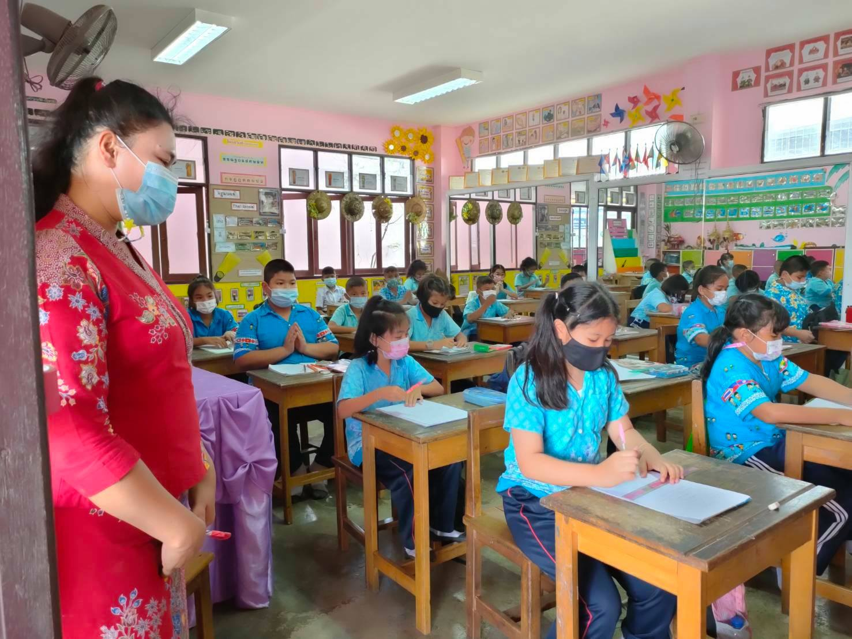

โรงเรียนอนุบาลทักษิณสยาม จังหวัดสตูล สังกัดสำนักงานคณะกรรมการส่งเสริมการศึกษาเอกชน
โรงเรียนอนุบาลทักษิณสยาม เป็นโรงเรียนเอกชนสังกัดสำนักงานคณะกรรมการส่งเสริมการศึกษาเอกชน เปิดสอนในระดับอนุบาล –ประถมศึกษา
ก่อนเปิดเทอมได้มีการประชุมครูฝ่ายอนุบาล และฝ่ายประถม ในเรื่องของการเตรียมความพร้อมวางแผนเตรียมการเพื่อจัดการเรียนการสอน ซึ่งได้ข้อสรุปดังนี้
ระดับอนุบาล เปิดทำการเรียนการสอนตามปกติ เนื่องจากนักเรียนมีจำนวนน้อย สามารถเว้นระยะได้
ส่วนระดับประถมศึกษา สลับวันเรียน ซึ่งใช้ระยะเวลาในการเรียนสลับวันประเมาณ 1 เดือน หลังจากสถานการณ์คลี่คลาย จึงจัดการเรียนรการสอนตามปกติ
และได้กำหนด 6 มาตรการหลักในการป้องกันการแพร่ระบาดของโรคโควิด-19 ดังนี้
- การคัดกรองก่อนเข้าโรงเรียน ในช่วงเช้าก่อนเข้าโรงเรียน นักเรียนและผู้ปกครองจะต้องสวม
หน้ากากอนามัยและล้างมมือด้วยเจลแอลกอฮอล์ หากพบว่านักเรียนมีอุณหภูมิสูงปกติให้กลับไปพักที่บ้าน
- การเข้าแถวเคารพธงชาติ ทางโรงเรียนได้ทำการมาร์คจุดยืนเข้าแถวตามจุดที่มาร์คไว้ มีการ
สลับฝั่งการเข้าแถว และจะทำการสลับแบบนี้อย่างต่อเนื่อง
- การจัดการเรียนการสอนในห้องเรียน ให้นักเรียนล้างมือเจลแอลกอฮอล์ก่อนเข้าห้องเรียน สวม
หน้ากากอยามัย และมีการเว้นระยะห่างของโต๊ะเรียน .
- การรับประทานอาหาร ให้นักเรียนล้างมือทุกครั้งก่อนรับประทานอาหาร ยืนเข้าแถวตามจุดที่
มาร์คไว้ ส่วนนักเรียน ป.4- ป.6 รับประทานอาหารในห้องเรียน เพื่อลดความแออัดในช่วงเดือนแรก หลังจากสถานการณ์คลี่คลาย ให้นักเรียนทุกชั้นคนไปรับประทานอาหารที่โรงอาหาร แต่ยังรักษาการเว้นระยะห่างเหมือนเดิม
5. กิจกรรมในยางว่างตอนพักเที่ยง นกัเรียนยังคงเล่นที่สนามเด็กเล่นได้ตามปกติ โดยต้องสวม
หน้ากากอนามัยอย่างสม่ำเสมอ พร้อมมีครูเวรประจำวันช่วยดูแล ไม่ให้แออัดจนเกินไป

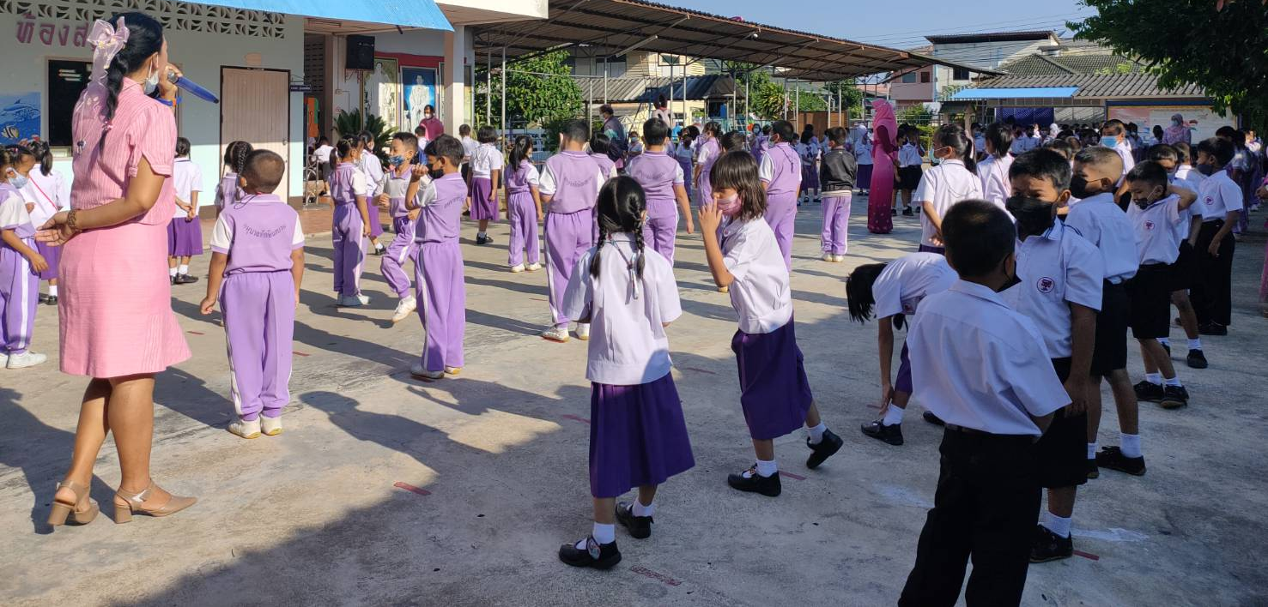
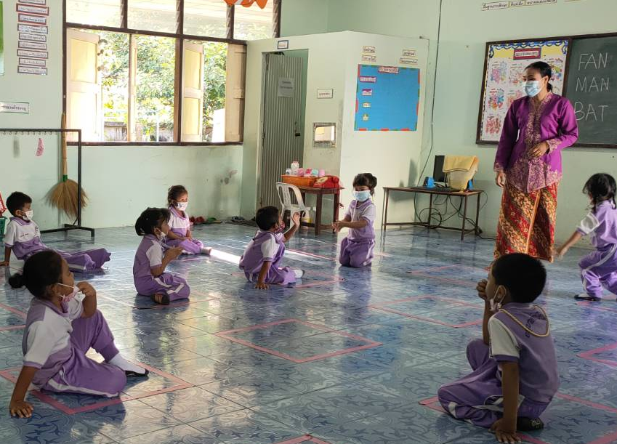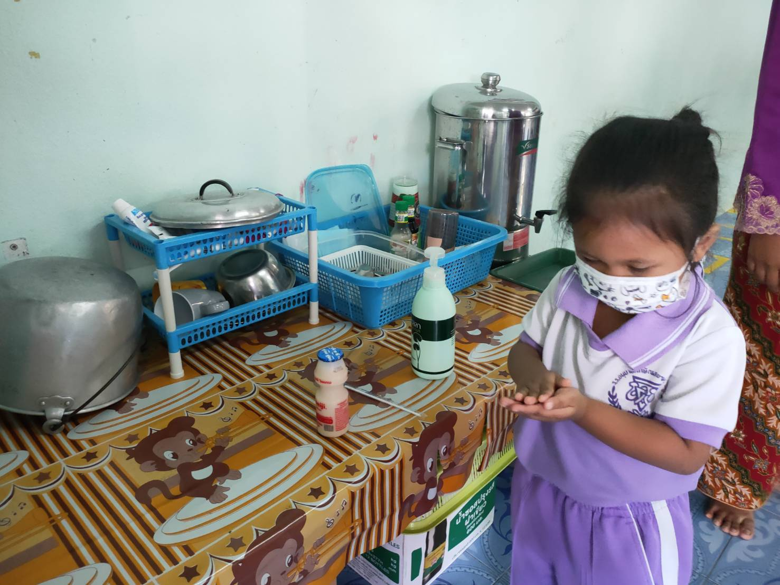

โรงเรียนวัดหน้าเมือง อ.เมืองสตูล จังหวัดสตูล สังกัดสำนักงานเขตพื้นที่การศึกษาประถมศึกษาสตูล
โรงเรียนวัดหน้าเมือง เปิดสอนตั้งแต่ อนุบาล 2 – ชั้นประถมศึกษาปีที่ 6 มีจำนวนนักเรียนทั้งสิ้น 99 คน จำนวนครูและบุคลากรทั้งสิ้น 10 คน
แนวทางการดำเนินงานตามมาตรการป้องกันการแพร่ระบาดของเชื้อไวรัสโคโรน่า 2019 ในสถานศึกษา
1.ติดตาม วิเคราะห์ข่าวสารของสถานการณ์การแพร่ระบาด
2.กำหนดรูปแบบการจัดการเรียนการสอนของโรงเรียน
3.จัดประชุมคณะกรรมการเพื่อเลือกรูปแบบที่เหมาะสม
4.จัดอบรมครูและผู้ปกครองเพื่อให้ความรู้เรื่องโควิด
5.กำหนดมาตรการความปลอดภัยสำหรับโรงเรียน
6.จัดทำแบบประเมินตนเองสำหรับสถานศึกษา/นักเรียน
7.เตรียมความพร้อมในการจัดการเรียนการสอนให้สอดคล้องกับสถานการณ์
8.ควบคุม กำกับ ติดตามและตรวจสอบการดำเนินงานตามมาตรการ
และได้กำหนด 6 มาตรการหลักในการป้องกันการแพร่ระบาดของโรคโควิด-19 ดังนี้
1.การคัดกรองก่อนเข้าโรงเรียน ในช่วงเช้าก่อนเข้าโรงเรียน นักเรียนและผู้ปกครองจะต้องสวม
หน้ากากอนามัยและล้างมมือด้วยเจลแอลกอฮอล์
2.สวมใส่หน้ากากทุกครั้ง
3.จัดให้มีจุดล้างมือ
4.เว้นระยะห่างในห้องเรียน
5.เน้นการทำความสะอาดพื้นผิวสัมผัสต่าง ๆ ที่ใช้ การจัดการเรียนการสอนในห้องเรียน ให้นักเรียน
6. ไม่จัดกิจกรรมที่เกิดการร่วมกลุ่มของนักเรียน
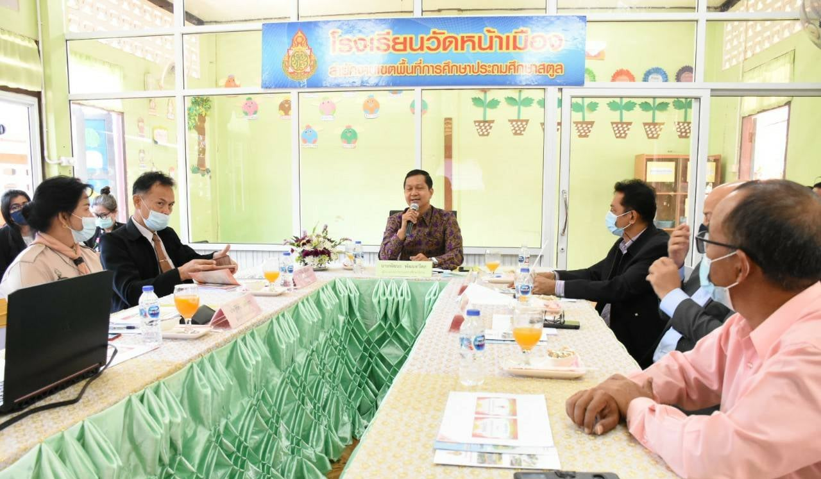
โรงเรียนวิทยาศาสตร์จุฬาภรณราชวิทยาลัย สตูล สังกัดสำนักงานเขตพื้นที่การศึกษามัธยมศึกษา เขต 16
เป็นโรงเรียนขนาดกลางที่จัดการศึกษาด้วยหลักสูตรเฉพาะสำหรับผู้มีความสามารถพิเศษด้านคณิตศาสตร์และวิทยาศาสตร์ระดับชั้นมัธยมศึกษาปีที่ 1-6 ในลักษณะโรงเรียนประจำ มีนักเรียน จำนวนทั้งสิ้น 746 คน
รูปแบบการจัดการเรียนการสอนของสถานศึกษาภายใต้สถานการณ์ COVID-19
รูปแบบ Online
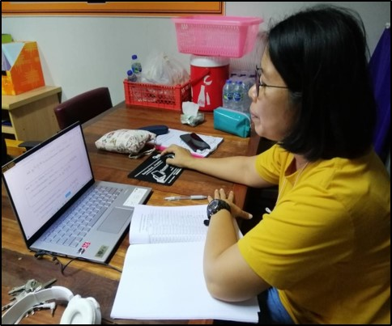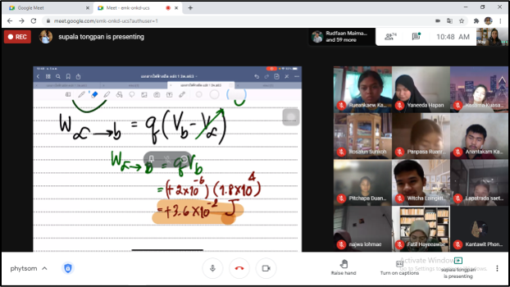

รูปแบบ On-Site
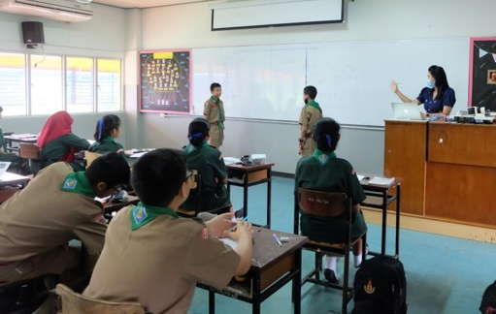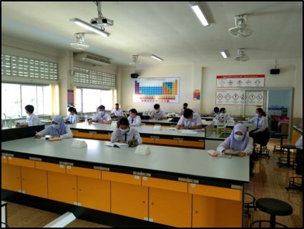
การปฏิบัติตามมาตรการป้องกันการแพร่ระบาดของ COVID-19 ในสถานศึกษา
การรับส่งนักเรียนช่วงปิดหอพัก
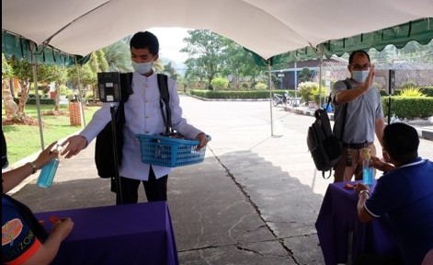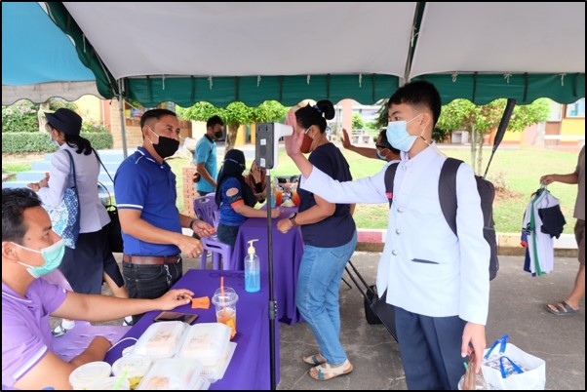
จุดล้างมือบริเวณต่าง ๆ
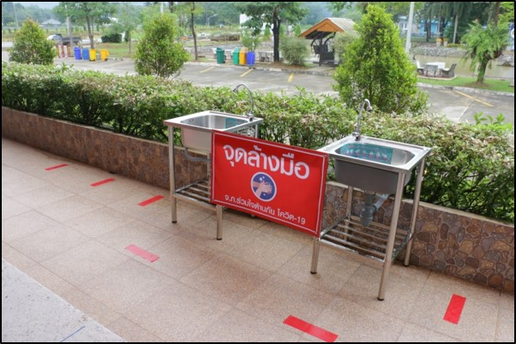
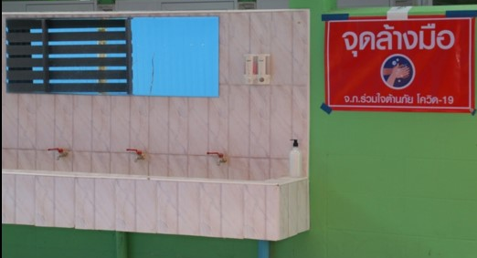
โรงอาหาร
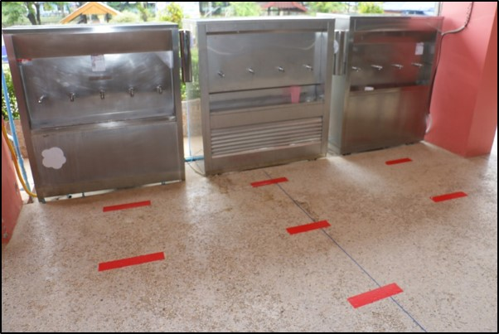
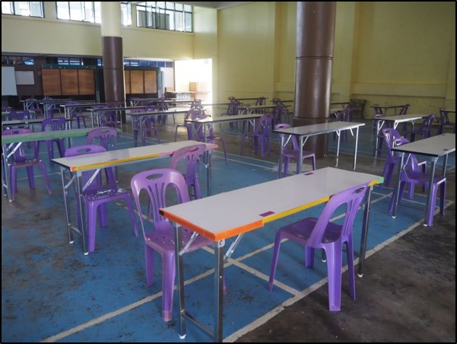
ปัญหา/อุปสรรค
1.ครูผู้สอนบางคนยังขาดทักษะการใช้เทคโนโลยีในการออกแบบสื่อ กิจกรรมการเรียนรู้
และการวัดผล/ประเมินผลในรูปแบบออนไลน์
2. นักเรียนบางคนมีเครื่องมือ/อุปกรณ์ที่จำเป็นต่อการเรียนการสอนออนไลน์ไม่พร้อม
3. ระบบเครือข่ายอินเตอร์เน็ตของครูและนักเรียนบางคนไม่เสถียร
4. ระบบของ G Suite for Education มีข้อจำกัดจำนวนคนในการเข้าร่วม Google Meet
5. ผู้ปกครองมาเยี่ยมนักเรียนบ่อย
6. การเข้าออกโรงเรียนของนักเรียนในการทำกิจกรรมกับหน่วยงานภายนอก

โรงเรียนขจรเกียรติถลาง จังหวัดภูเก็ต สังกัดสำนักงานคณะกรรมการส่งเสริมการศึกษาเอกชน
การมาโรงเรียนของนักเรียน
ระดับปฐมวัย
- นักเรียนมาโรงเรียนตั้งแต่เวลา 07.30 - 08.30 น.
- ในระดับอนุบาลขอความร่วมมือผู้ปกครองไม่เข้ามาส่งนักเรียนในอาคารเรียน สวมหน้ากากอนามัย
- ผู้ปกครองต้องสวมหน้ากากอนามัย สแกนไทยชนะ ผ่านจุดคัดกรองทางเข้าอาคาร
- นักเรียนมาโรงเรียนตั้งแต่เวลา 07.15 - 07.45 น.
- ในระดับอนุบาลขอความร่วมมือผู้ปกครองไม่เข้ามาส่งนักเรียนในอาคารเรียน สวมหน้ากากอนามัย
- ผู้ปกครองต้องสวมหน้ากากอนามัย สแกนไทยชนะ ผ่านจุดคัดกรองทางเข้าอาคาร
การพักรับประทานอาหาร
ทางโรงเรียนได้จัดทำฉากกั้นโต๊ะที่นักเรียนใช้ในการรับประทานอาหารเพื่อเป็นการเว้นระยะขณะนักเรียนถอดสวมหน้ากากอนามัยเพื่อรับประทานอาหาร จัดทำรอยเท้าและลูกศรบอกทิศทางในการเดิน เพื่อเว้นระยะห่างทางการเดินและเข้าแถว จัดวางจุดล้างมือด้วยเจลแอลกอฮอล์ก่อนเข้าโรงอาหารและหน้าห้องเรียนก่อนเข้าเรียน
รถโรงเรียน
- คนขับรถและครูเวร มีการตรวจวัดอุณหภูมิ ล้างมือด้วยเจล สวมหน้ากากอนามัย face shield
- ขึ้นและลงจากรถโรงเรียนนักเรียนมีการตรวจวัดอุณหภูมิ ล้างมือ สวมหน้ากากอนามัย และ face shield ทุกวัน

โรงเรียนกะทู้วิทยา จังหวัดภูเก็ต สังกัดสำนักงานเขตพื้นที่การศึกษามัธยมศึกษา เขต 14
รูปแบบและวิธีการจัดการเรียนการสอนในสถานการณ์การแพร่ระบาดระลอกใหม่ของโรคติดเชื้อไวรัส
โคโรนา 2019 (COVID-19) ที่โรงเรียนใช้รูปแบบการจัดการเรียนการสอนแบบผสมผสาน ดังนี้
1.รูปแบบ ON-SITE
นักเรียนมาเรียนที่โรงเรียนตามปกติ โดยโรงเรียนได้จัดสภาพแวดล้อมให้เป็นไปตามมาตรการการป้องกันควบคุมโรคที่กระทรวงสาธารณสุขกำหนด
2□ รูปแบบ ONLINE
-วิธีการจัดการเรียนการสอน โดยใช้แอปพลิเคชัน Google classroom ร่วมกับ Google meet รวมทั้งให้นักเรียนศึกษาเรียนรู้ด้วยตนเองตามภาระงานที่ได้รับ มอบหมาย”
การเตรียมความพร้อม โรงเรียนได้ดำเนินการเตรียมความพร้อมการจัดการเรียนการสอน ONLINE ไว้ล่วงหน้า ในภาคเรียนที่ 2 ปีการศึกษา 2564 ดังนี้
1. ครูประจำวิชาสร้างห้องเรียน Google classroom ทุกรายวิชา ทุกระดับชั้น โดยใช้เมล์ @kathu.ac.th
2. ครูที่ปรึกษาสำรวจความพร้อมด้านวัสดุ-อุปกรณ์ สัญญาณอินเตอร์เน็ต ของนักเรียนในการเรียน ONLINE เพื่อวางแผนหาวิธีการช่วยเหลือ
3. งานสื่อนวัตกรรมและเทคโนโลยี อบรมให้ความรู้แก่ครูและบุคลากร ในการนำแอปพลิเคชัน Google meet มาใช้ในการจัดการเรียนการสอนออนไลน์ (ครูเคยอบรมและมีความรู้พื้นฐานเกี่ยวกับการใช้งาน Google classroom ในการจัดการเรียนการสอนช่วงมีการแพร่ระบาดของโรค ในภาคเรียนที่ 1)
4. ครูประจำวิชา ทดลอง-สาธิต การจัดการเรียนการสอนแบบ ONLINE โดยใช้แอปพลิเคชัน Google meet ในห้องเรียนจริงทุกห้องเรียน ก่อนวันปิดเรียน เพื่อสร้างความรู้ความเข้าใจ วิธีการเรียน ONLINE ให้กับนักเรียน
แนวทางการบริหารการจัดการเรียนการสอนของโรงเรียนในสถานการณ์การแพร่ระบาดระลอกใหม่ของโรคติดเชื้อไวรัสโคโรนา 2019 (COVID-19)
2.1 มาตรการรักษาความปลอดภัยของโรงเรียน
1) การประชาสัมพันธ์ข้อมูลข่าวสาร สร้างความรู้ความเข้าใจ เกี่ยวกับมาตรการป้องกันการแพร่ระบาดระลอกใหม่ของโรคติดเชื้อไวรัสโคโรนา 2019 (COVID-19) ให้แก่นักเรียน และผู้ปกครอง ทางเพจโรงเรียนอย่างต่อเนื่อง โดยงานประชาสัมพันธ์
2) ฉีดพ่นน้ำยาฆ่าเชื้อในบริเวณโรงเรียนทุกจุดเป็นระยะๆ โดยได้รับความอนุเคราะห์เจ้าหน้าที่พร้อมอุปกรณ์และน้ำยาฆ่าเชื้อจากเทศบาลเมืองกะทู้ และทีมงานนายเรวัตร อารีรอบ ว่าที่นายกองค์การบริหารส่วนจังหวัดภูเก็ต
3) จัดให้มีการดูแลทำความสะอาดสถานที่ที่นักเรียนต้องใช้ร่วมกันอย่างสม่ำเสมอทุกวัน เช่น โรงอาหาร ห้องน้ำ ห้องเรียน
4) จัดให้มีจุดล้างมือบริการนักเรียนอย่างเพียงพอ ครบทุกอาคารเรียน
5) จัดให้ครูเวรประตูเช้าที่รับนักเรียน พร้อมคณะกรรมการสภานักเรียนทำการคัดกรอง วัดอุณภูมิ บริการเจล
แอลกอฮอล์ทำความสะอาดมือ ตรวจการสวมใส่หน้ากากอนามัย-หน้ากากผ้า ก่อนนักเรียนเข้ามาในบริเวณโรงเรียน
6) จัดให้มีครูเวรรักษาความปลอดภัย คัดกรองและบันทึกข้อมูล ผู้ปกครอง และบุคคลภายนอกที่เข้ามาติดต่อภารกิจต่างๆ กับทางโรงเรียนในช่วงเวลาราชการ
7) งดกิจกรรมการเข้าแถวเคารพธงชาติช่วงเช้า งดกิจกรรมการเรียนการสอน งดกิจกรรมพัฒนาผู้เรียน ที่จัดให้นักเรียนต้องทำกิจกรรมกลุ่มร่วมกันจำนวนมาก ๆ
8) ครูที่ปรึกษา ครูประจำวิชา ชี้แจง สร้างความตระหนักวิธีการปฏิบัติตนเพื่อป้องกันการแพร่ระบาดของโรครณรงค์ให้สวมหน้ากากอนามัย-หน้ากากผ้า ตลอดระยะเวลาที่อยู่ในบริเวณโรงเรียน และเมื่อออกนอกบ้าน การเว้นระยะห่างระหว่างบุคคล การล้างมือทำความสะอาดบ่อย ๆ
9) จัดให้มีสถานที่แยกเฉพาะสำหรับมีนักเรียนป่วยในช่วงเวลาเรียน และแจ้งให้ผู้ปกครองมารับกลับบ้าน
การบริหารการจัดการเรียนการสอนของโรงเรียน
1) □ รูปแบบ ON-SITE
-วิธีการจัดการเรียนการสอน ในช่วงเหตุการณ์ปกติ โรงเรียนจัดการเรียนการสอนตามปกติ โดยนักเรียนทุกระดับชั้น ทุกห้องเรียน มาเรียนที่โรงเรียนตามตารางเรียนปกติ
2) □ รูปแบบ ONLINE
ตั้งแต่เปิดเรียนภาคเรียนที่ 2 ปีการศึกษา 2564 (วันที่ 1 ธันวาคม 24564) โรงเรียนได้ปิดทำการเรียนการสอนแล้ว 2 ช่วง ดังนี้
1. ปิดเรียนด้วยเหตุพิเศษ วันที่ 23-25 ธันวาคม 2563 โรงเรียนได้มีคำสั่งปิดเรียนโดยผู้อำนวยการโรงเรียน พร้อมกับโรงเรียนอีกหลายๆ โรงในจังหวัดภูเก็ต เนื่องจากมีผู้ปกครอง และนักเรียน จำนวน 2 คน ซึ่งเป็นนักเรียนโรงเรียนภูเก็ตวิทยาลัย และโรงเรียนขจรเกียรติพัฒนาติดเชื้อโควิด และโรงเรียนกะทู้วิทยามีความเสี่ยงสูง เนื่องจากมีบุคลากรของโรงเรียนได้ไปร่วมจัดกิจกรรมค่ายภาษษอังกฤษ ให้นับนักเรียนที่ติดเชื้อโควิด รวมทั้งครอบครัวนักเรียนที่ติดเชื้อพักอยู่ในเขตอำเภอกะทู้ ผู้อำนวยการโรงเรียนจึงมีคำสั่งให้ครุและบุคลากรที่มีความเสี่ยงหยุดทำงานอยู่กับบ้าน พร้อมทั้งให้นักเรียนหยุดเรียนเป็นเวลา 3 วัน โดยโรงเรียนกำหนดจัดตารางสอนชดเชยชั่วโมงเรียนให้ภายหลัง
2. ปิดเรียนด้วยเหตุพิเศษตามคำสั่งจังหวัดภูเก็ต ที่ 33/2564 ระหว่างวันที่ 7 -20 มกราคม 2564 โรงเรียนจัดการเรียนการสอนแบบ ONLINE เต็มรูปตามตารางเรียนปกติ (ยกเว้นกิจกรรมพัฒนาผู้เรียน ได้แก่ กิจกรรมชุมนุม กิจกรรมลูกเสือ-เนตรนารี) โดยใช้แอปพลิเคชัน Google classroom ร่วมกับ Google meet รวมทั้งให้นักเรียนศึกษาเรียนรู้ด้วยตนเองตามภาระงานที่ได้รับ มอบหมาย
3. การจัดการเรียนการสอนชดเชยเวลาเรียน โรงเรียนจัดการเรียนการสอนชดเชยแบบออนไลน์ ทุกวันเสาร์ ในช่วงเดือนกุมภาพันธ์ – มีนาคม 2564
2.3 การนิเทศภายในของโรงเรียน
ในช่วงที่มีการจัดการเรียนการสอนออนไลน์ โรงเรียนได้จัดให้มีการนิเทศ-ติดตาม ดังนี้
1 ครูประจำวิชา บันทึกข้อมูลการจัดการเรียนการสอนออนไลน์ ทุกคาบตามแบบฟอร์มที่กำหนด
รายงานฝ่ายวิชาการทราบ สัปดาห์ละ 1 ครั้ง
2)ประชุมครู เพื่อนิเทศติดตามการจัดการเรียนการสอน เพื่อรับทราบสภาพปัญหา แนวทางแก้ปัญหา สัปดาห์ละ 1 ครั้ง
3 นิเทศ-สังเกตการจัดการเรียนการสอนออนไลน์ของครูประจำวยิชา ระหว่างวันที่ 18 -20 มกราคม 2564 โดยคณะกรรมการนิเทศ ซึ่งประกอบด้วยรองผู้อำนวยการหัวหน้ากลุ่มสาระการเรียนรู้ และครูในกลุ่มสาระฯ
2.4 อื่น ๆ
โรงเรียนกำหนดแผนจัดอบรมการใช้โปรแกรมและแอปพลิเคชันใหม่ๆ ที่ใช้ในการสอน ONLINE ให้แก่ครูและบุคลากรอย่างต่อเนื่อง เพื่อพัฒนาศักยภาพการจัดการเรียนการสอนออนไลน์ และเพื่อเป็นการเตรียมความพร้อมในการตั้งรับสถาณการณ์ที่อาจเกิดขึ้นในอนาคต เช่น การทำแบบทดสอบ ONLINE การผลิตสื่อประกอบการสอน การบันทึกคลิปวิดีโอ โดยกำหนดจัดเป็นระยะ ๆ ตลอดปีการศึกษา

ปัญหาที่พบในการจัดการเรียนการสอนในสถานการณ์การแพร่ระบาดระลอกใหม่ของโรคติดเชื้อไวรัส
โคโรนา 2019 (COVID-19)
จากการนิเทศติดตาม การจัดการเรียนการสอน ONLINE ของครูประจำวิชา ระหว่างวันที่ 7 - 20 มกราคม 2564
สรุปปัญหาที่พบ ดังนี้
3.1 ด้านครูประจำวิชา
1) ครูประจำวิชาบางคน ยังไม่ถนัดกับการใช้งานแอปพลิเคชัน Google meet
2) ขาดความพร้อมด้านอุปกรณ์ - สื่อ ที่ใช้ในการจัดการเรียนการสอน
3) ปัญหาด้านการใช้สัญญาณอินเตอร์เน็ต
3.2 ด้านนักเรียน
1) ขาดความพร้อมด้านอุปกรณ์ที่ใช้เรียน – สัญญาณอินเตอร์เน็ต
2) นักเรียนขาดวินัยในตนเอง เข้าเรียนไม่ครบทุกรายวิชา เข้าห้องเรียนสาย ไม่ตั้งใจเรียน ไม่ทำภาระงานส่ง
3) นักเรียนไม่เข้าใจบทเรียน โดยเฉพาะเนื้อหาที่ยาก

แนวทางการแก้ไขปัญหาที่พบในการจัดการเรียนการสอนในสถานการณ์การแพร่ระบาดระลอกใหม่ของโรคติดเชื้อไวรัสโค โรนา 2019 (COVID-19)
4.1 ด้านครูประจำวิชา
1) โรงเรียนอนุญาตให้ครูประจำวิชาทำการสอนที่บ้าน โดยใช้สัญญาณอินเตอร์เน็ตส่วนตัว
2) ครูช่วยครู โดยครูรุ่นใหม่ที่มีความสามารถในการใช้เทคโนโลยี แนะนำช่วยเหลือครูรุ่นพี่ ในการใช้อุปกรณ์และแอปพลิเคชัน สอน ONLINE
4.2 ด้านนักเรียน
1) ครูที่ปรึกษาสำรวจนักเรียนที่ขาดความพร้อมด้านอุปกรณ์- สัญญาณอินเตอร์เน็ต ให้มาลงชื่อเรียนที่โรงเรียนโดยใช้เครื่องคอมพิวเตอร์ที่ห้องคอมพิวเตอร์ และห้องสมุด รวมทั้งสามารถมานั่งเรียนในบริเวณโรงเรียนซึ่งให้บริการสัญญาณ wifi ฟรี โดยจัดครูเวรประจำวันคอยดูแลช่วยเหลือ
2) ประสานกับบริษัททรู คอเปอเรชัน เพื่อขอความอนุเคราะห์ SIM ราคาพิเศษ จำหน่ายให้กับนักเรียน
3) ครูประจำวิชา ประสานกับครูที่ปรึกษา เพื่อติดตามนักเรียนที่ไม่เข้าห้องเรียน โดยขอความร่วมมือจากผู้ปกครอง ช่วยกำกับดูแล


บันทึกข้อความ
ส่วนราชการ กลุ่มตรวจราชการและติดตามประเมินผล สำนักงานศึกษาธิการภาค 6
ที่ ศธ 0244/ วันที่ 25 กุมภาพันธ์ 2564
เรื่อง การกำกับติดตามประเมินผล การจัดการเรียนการสอน ในสถานการณ์การแพร่ระบาด
ของโรคติดเชื้อไวรัสโคโรนา 2019 (COVID – 19)
เรียน ศึกษาธิการภาค 6
ตามที่กระทรวงศึกษาธิการ ได้มอบหมายให้ผู้ตรวจราชการกระทรวงศึกษาธิการและศึกษาธิการภาค ร่วมกันกำกับติดตามประเมินผลการจัดการเรียนการสอนในสถานการณ์การแพร่ระบาดของโรคติดเชื้อไวรัสโคโรนา 2019 (COVID – 19) ในพื้นที่รับผิดชอบ และให้รายงานผลการติดตามนโยบายการจัดการเรียนการสอนในสถานการณ์การแพร่ระบาดของโรคติดเชื้อไวรัสโคโรนา 2019 ไปยังสำนักงานปลัดกระทรวงศึกษาธิการ นั้น
ในการนี้ กลุ่มตรวจราชการและติดตามประเมินผล ได้กำหนดการติดตามนโยบายการจัด
การเรียนการสอนในสถานการณ์การแพร่ระบาดของโรคติดเชื้อไวรัสโคโรนา 2019 (COVID – 19) ระหว่างวันที่ 16 – 19 กุมภาพันธ์ 2564 ณ จังหวัดกระบี่ ตรัง สตูล และจังหวัดภูเก็ต (ดังกำหนดการที่แนบ) เพื่อจะได้รวบรวมข้อมูลและรายงานผลการติดตามในภาพรวมระดับภาค จัดส่งไปยังสำนักงานปลัดกระทรวงศึกษาธิการต่อไป
จึงเรียนมาเพื่อโปรดทราบและพิจารณาดำเนินการในส่วนที่เกี่ยวข้องต่อไป

(นางกัลยา เพ็ชรหึง)
นักวิชาการศึกษาชำนาญการพิเศษ

